**İÇİNDEKİLER**

1. PLANLAMANIN AMACI 3

2. PLANLAMA ALANI 5

2.1. PLANLAMA ALANININ YERİ 5

2.2. PLANLAMA ALANI MÜLKİYET DURUMU 7

2.3. İKLİM 7

2.4. KORUDAĞ RES PROJESİ İLE İLGİLİ GÖRSELLER 8

2.5. TEKNİK BİLGİLER 9

2.6. 1/5000 ÖLÇEKLİ ÖNERİ NAZIM İMAR PLANI 10

**HARİTALAR**

Harita 1,Proje Alanının Ege Bölgesindeki Yeri 5

Harita 2,Proje Alanının Hava Fotoğrafı(Yakın) 6

Harita 3,Proje Alanının Hava Fotoğrafı(Uzak) 6

Harita 4, 1/5000 Nazım İmar Planı 10

**TABLOLAR**

Tablo 1, Planlama Alanı Alan Dağılım Tablosu 7

Tablo 2, Türbin Koordinatları 9

# PLANLAMANIN AMACI

Yenilenebilir enerji kaynakları, sürekli devam eden doğal proseslerdeki varolan enerji akışından elde edilen enerjidir. Bu kaynaklar; güneş ışığı, rüzgar, akan su (hidrogüç), biyolojik prosesler ve jeotermal olarak sıralanabilmektedir. Yenilenebilir enerji kaynaklarından rüzgar enerjisi günümüzde ve gelecek yüzyıllarda en çok gelecek vadeden teknolojilerden bir tanesidir. Dünyada rüzgar gücünde liderlik yapabilir piyasalar: Avustralya, Kanada, Çin, Fransa, Hindistan, İtalya, Filipinler, Polonya, Türkiye, İngiltere ve ABD'dir. Türkiye coğrafi konumu itibari ile güneş kuşağı içerisinde yer almakta olup rüzgar enerjisi açısından da şanslı bir ülkedir. Türkiye'de ilk rüzgar santrali 1998 yılında İzmir'de kurulmuştur. Bugün Ülkemiz tükettiği enerjinin yaklaşık %3,2'sini rüzgar santrallerinden karşılamaktadır.

Rüzgar enerjisi; yeşil teknoloji olarak düşünülür. Çünkü çevreye etkisi en az düzeydedir. Rüzgar enerji santralleri kirlilik ya da sera gazı üretmez. Rüzgardan üretilen enerjinin maliyeti 20.yüzyılda %85 düşmüştür. Rüzgar enerjisi ekonomisini geliştirmek için halen bir çok ülkede teşvik kredisi kullanılmaktadır.

Günümüzde elektrik üretiminde ağırlıklı olarak fosil yakıtların kullanılıyor olması ve bu yakıtların gerek tükenebilir konumda bulunması, gerekse çevreye verdikleri zararlar nedeniyle alternatif bir enerji kaynağının kullanılması zorunluluğunu ortaya koymuştur. Rüzgar türbinleri CO2 emisyonu azaltışında son derece önemlidir.

Ülke olarak; sanayileşme ve ekonomik kalkınma ile birlikte yeni ve alternatif enerji kaynaklarının kullanımının yaygınlaşması hem nispeten çevre kirliliği hem de ekonomik gereklilik ve dışarıya bağlı enerji üretim metotlarının ağırlığının azaltılması hususlarını beraberinde getirmektedir. Bu kapsamda alternatif ve temiz enerji üretim yöntemlerinden RES (Rüzgar Enerji Santralleri) de ön plana çıkmaktadır. Enerji üretiminin doğal kaynaklarla üstelik doğal kaynak israfına yol açmadan karşılanabildiği RES tesisleri son yıllarda ülkemizde hızla yaygınlaşma belirtileri göstermektedir.

RES (Rüzgar Enerji Santralleri) projelerinin başlıca avantajlarını maddeler halinde sıralayacak olursak;

* Temiz
* Bedava
* İklim değişikliği sorununa çözüm
* Hava kirliliği sorununu azaltır
* Enerji güvenliği sağlar
* Enerji arzını çeşitlendirir
* Yakıt ithalini önler
* Yakıt maliyetleri yok
* Ulusal kaynaklar için devletler arası anlaşmazlıkları önler
* Kırsalda elektrik ağını geliştirir
* İstihdam ve bölgesel kalkınma sağlar
* Fosil yakıtların fiyat değişkenliğinden kaynaklanan karmaşıklığı önler
* Modülerdir ve çabuk kurulur
* İthalat bağımlılığı yok
* Yakıt fiyatı riski yok
* Karbon emisyonu yok

Son olarak, Korudağ Rüzgar Enerji Santrali projesi ile ülkemizin içinde bulunduğu elektrik enerjisi darboğazının aşılmasında "Yenilenebilir Enerji Kaynakları" alternatiflerinden rüzgar enerjisinden faydalanılarak elektrik üretimi amacındadır. Proje alanı; ülkenin artan elektrik enerjisine, rüzgar yönünden katkı sağlayacak potansiyele sahip olarak değerlendirilmiştir.

Tekirdağ ili, Malkara ilçesi, Korudağ Rüzgar Enerji Santrali Projesi kapsamında 1 adet 3.00 MW gücü ile hayata geçmesi planlanmaktadır.

Korudağ RES Projesi kapsamında 1 Türbin için EPDK tarafından EÜ/4249-3/2534 sayı ve 24.01.2013 tarihli üretim lisansı verilmiştir.

# PLANLAMA ALANI

## 2.1. PLANLAMA ALANININ YERİ

Korudağ RES proje alanı, Tekirdağ ili, Malkara İlçesi sınırlarında yer almaktadır.

“Korudağ Rüzgar Enerji Santrali” projesi **1/1000 Ölçekli Uygulama İmar Planında; G17-B-25-D-3-B, G17-B-25-D-3-C ve G17-B-25-D-3-D** halihazır harita paftaları içerisinde ve **1/5000 Ölçekli Nazım İmar Planında; G17-B-25-D** halihazır harita paftaları içerisinde kalmaktadır. Ayrıca projenin toplam alan büyüklüğü yaklaşık 2.3 ha büyüklüğündeki alandır.

Harita 1,Proje Alanının Ege Bölgesindeki Yeri

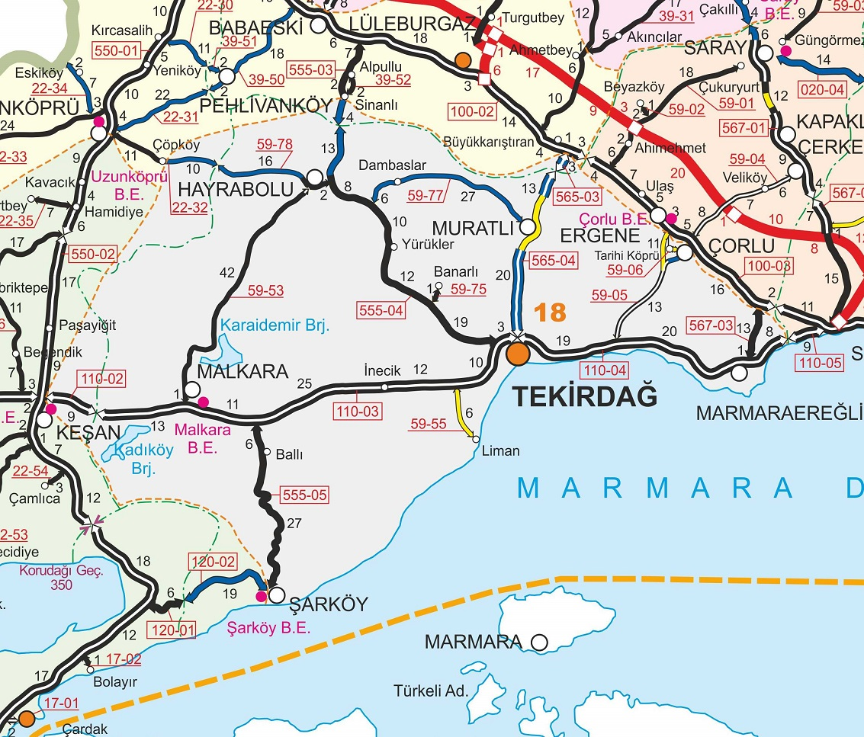

Planlama alanının içerisinde yer aldığı Malkara ilçesi Tekirdağ merkez ilçeye uzaklığı 65 km. uzaklıktadır. Malkara ilçesinin doğusunda Merkez ilçe, kuzey ve batısında doğusunda Keşan ilçesi, güneyinde ise Şarköy ilçesi yer almaktadır. Karadağ RES proje alanı Malkara ilçe merkezine yaklaşık 15 km uzaklıkta olup ilçe merkezinin güneyinde yer almaktadır. Ayrıca arazinin konumu ve topoğrafik özelikleri itibari ile Rüzgar Enerji Santrali kurulmasına yönelik herhangi bir sakınca bulunmamaktadır.

Harita 2,Proje Alanının Hava Fotoğrafı(Yakın)

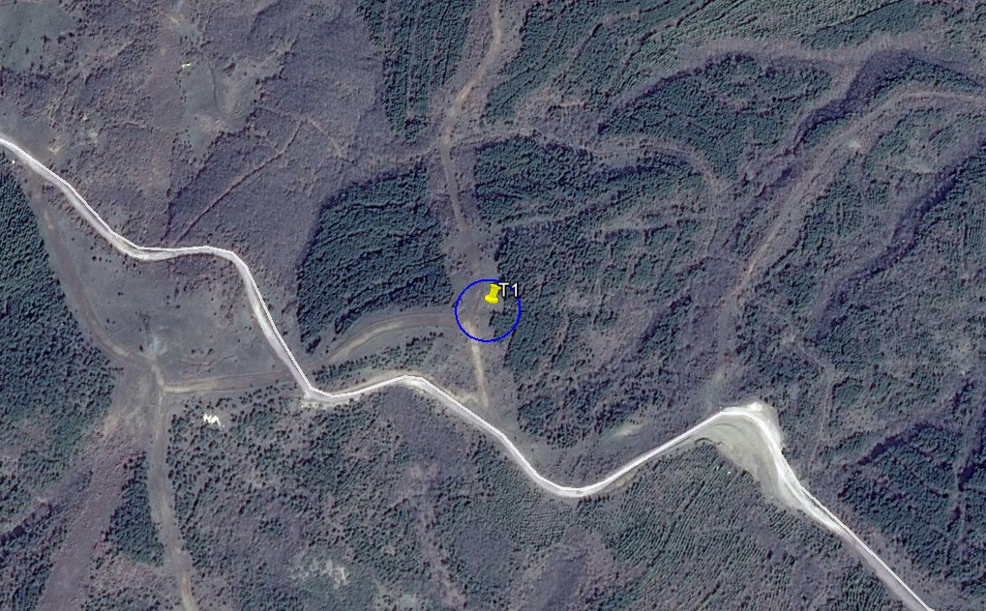

Harita 3,Proje Alanının Hava Fotoğrafı(Uzak)

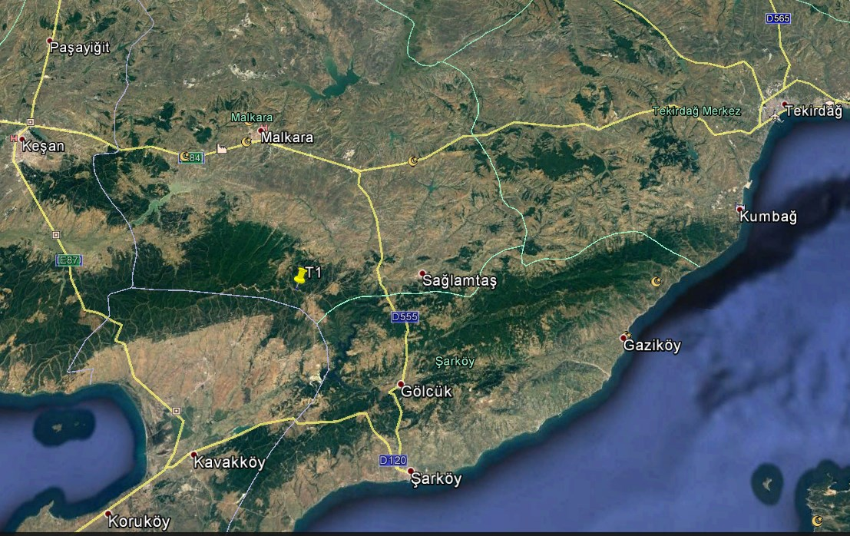

## 2.2. PLANLAMA ALANI MÜLKİYET DURUMU

Planlama alanının tamamı orman alanı niteliğindedir.

Planlama alanının alan dağılım tablosu Tablo-1’de görüldüğü gibidir.

Tablo 1, Planlama Alanı Alan Dağılım Tablosu

|  |  |  |  |
| --- | --- | --- | --- |
| **ADI** | **PLANLAMA ALANI** | | |
| **ADET** | **ALAN(m²)** | **ORAN(%)** |
| Rüzgar Türbini Alanı | 1 | 22.432 | 93.75 |
| Taşıt yolu | - | 1.497 | 6.25 |
| **TOPLAM** | **-** | **23.929** | **100** |

## 2.3. İKLİM

Tekirdağ ilinin iklim özelliklerine baktığımıda; Marmara kıyılarında Akdeniz iklimi hüküm sürmektedir. Yazlar sıcak ve kurak geçmektedir. Yağışlar genellikle kış ve ilkbaharda mevsimlerinde olur. İç kısımlardaysa, kara iklimi hâkimdir ve kışlar kıyılara nazaran soğuk geçmektedir. Senelik yağış ortalaması 590 mm’dir. Bazı farklı bölgelerde 725 mm’ye kadar yükselir. Senede 30 gün 0°C altında ve 15 gün +30°C’nin üstünde geçmektedir. Sıcaklık -13,5°C ile +37,6°C arasında seyreder.   
  
Bitki örtüsü özelliklerine baktığımızda ise; İlin büyük bir kısmı bozkır görünümündedir. Orman varlığı son derece azdır. İl topraklarının % 17’si orman ve fundalıktır. Saray ilçesinin Bahçeköy bölgesinde çam ormanlarıyla Saray ve Çerkezköy ilçelerinin kuzeyinde Istranca Dağları uzantısında meşe ormanları bulunur. İl topraklarının % 5’i çayır ve mer’a, % 77’si ekili-dikili alanlardır.

## 2.4. KORUDAĞ RES PROJESİ İLE İLGİLİ GÖRSELLER

Resim 1, İlave Türbin Alanının Yeri

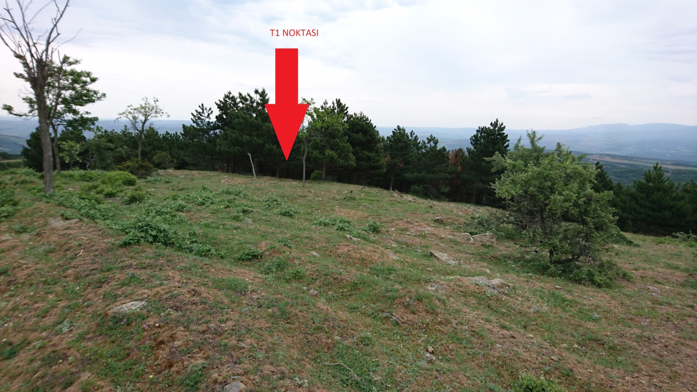

Resim 2, Mevcut Yola Ait Bir Görünüm

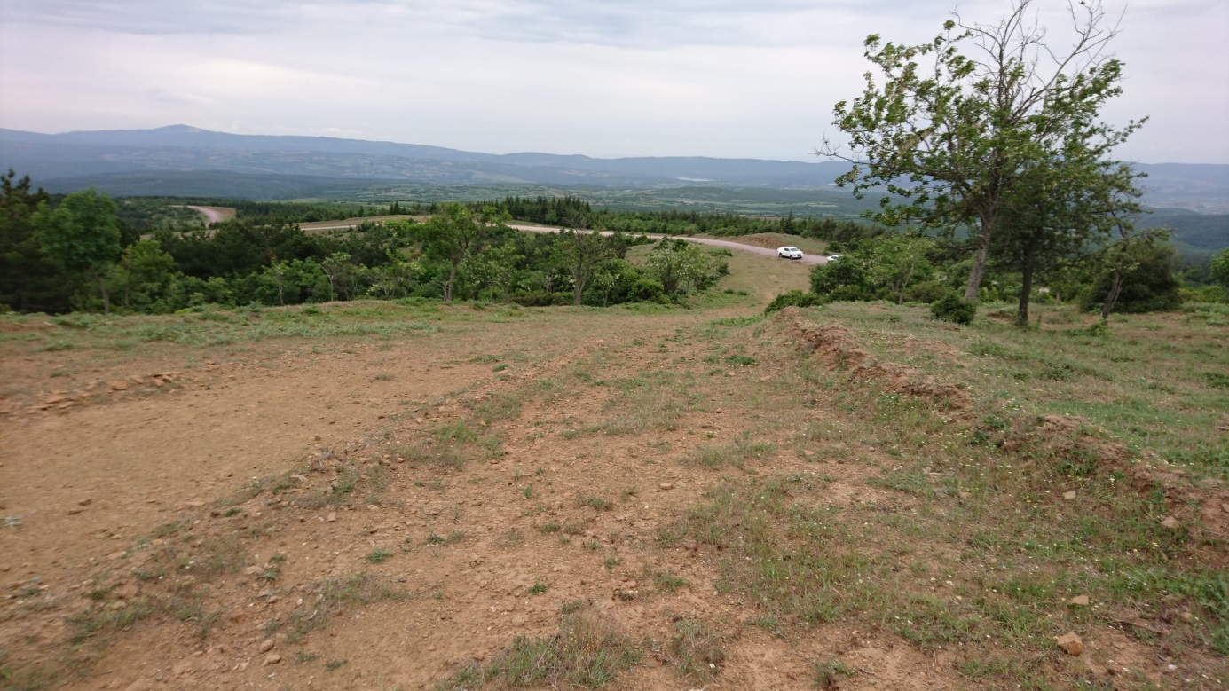

## 2.5. TEKNİK BİLGİLER

Rüzgar santrallerinin genel olarak çalışma prensibi; rüzgar türbinleri diğer türbinler gibi lineer olarak hareket eden akışkanın (hava) hareketini rotasyonel (tekrarlanan döngü, hareket) harekete dönüştürmektedir. Rüzgarın kinetik enerjisini rotasyonel mekanik enerjiye çevrilmektedir. Elde edilen bu mekanik enerji türbin içindeki alternatör vasıtası ile elektrik enerjisine çevrilmektedir. Bir rüzgar santralinde bütün türbinlerin ürettiği enerji tek bir noktaya iletilir (şalt tesisi) oradan da gerilimi ayarlanarak şebekeye verilir.

Korudağ Rüzgar Enerji Santrali Projesi toplam 1 adet rüzgar türbini kapsamaktadır. İmar Planı çalışması ile kurulacak olan rüzgar türbinin kurulu gücü 3.00 MW olmak üzere tesis toplam kurulu gücüde 3.00 MW olarak öngörülmüştür. Tablo 2'de planlanan türbin koordinatları ve türbine dair teknik bilgiler verilmiştir.

Tablo 2, Türbin Koordinatları

|  |  |  |  |
| --- | --- | --- | --- |
| **Türbin No** | **ED50 Koordinat Sistemi (6 derece)** | | **Türbin Gücü (MW)** |
| **E** | **N** |
| **T1** | **497462.00** | **4511825.00** | **3.00** |

## 2.6. 1/5000 ÖLÇEKLİ ÖNERİ NAZIM İMAR PLANI

Korudağ Rüzgar Enerji Projesi 1/5000 Ölçekli Nazım İmar planı taslağı aşağıdaki gibidir. İlgili imar planı mekânsal planlar yapım yönetmeliği gereği enerji üretim dağıtım ve depolama fonksiyonu olarak planlanmıştır.

Harita 4, 1/5000 Nazım İmar Planı

